微课测试（试题）
一、微习题目的：
根据微课的教学设计，以下测试题符合与微课教学特点同步的知识点试题，让学生能够：理解知识点、学会知识点、升华知识点。

二、具体例题：
1、《西游记》中关于“唐僧取经”的故事广泛流传，它取材于唐初著名僧人玄奘西游天竺取经的史实。当时的天竺是今天的（ ）
A.日本 B.印度一带 C.韩国 D.日本

2、玄奘西行为中外交流做出了突出的贡献。他游学、研习主要涉及的宗教是（ ）
A.基督教 B.伊斯兰教 C.道教 D.佛教

材料一：见下图：玄奘西行
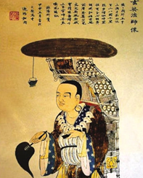
材料二：玄奘，在贞观年间冒着生命危险西行学经求法，孤征沙漠，独步雪山历时17年，独行五万里……在天竺期间，他极力宣扬我国文化……
材料三：唐朝对外主要交通路线图：
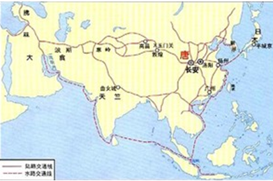

请完成：
（1）结合材料二思考，指出玄奘西游的有利条件是什么？

（2）阐述“玄奘西行”与当代“一带一路”之间的关系。

